Бессмертный полк
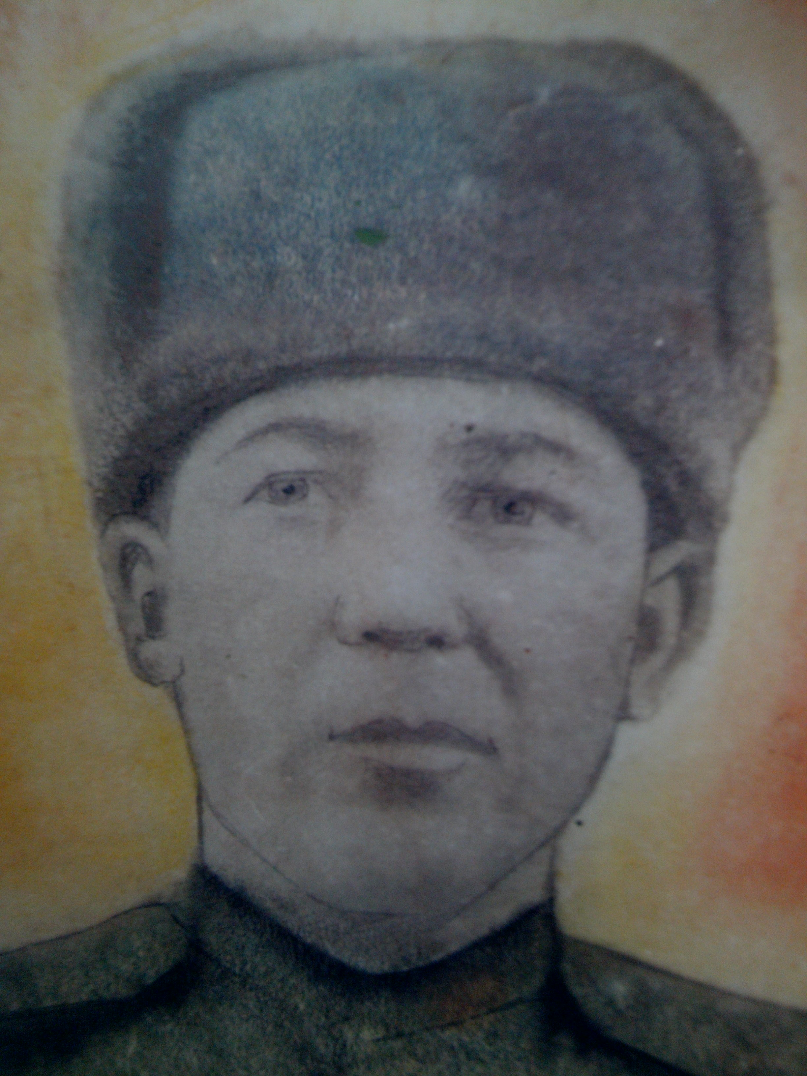
Шаяхметов Сулейман Шаяхметович

Был призван на службы в ряды Рабоче-крестьянской красной армии (РККА) во время "Великой Отечественной Войны" в августе 1941 года , демобилизирован в октябре 1945 года.
Службу проходил в моторизированном батальоне автоматчиков "24-ой танковой Краснознамённой ордена Суворова бригаде" командиром отделения 82-мм миномета. За проявленные доблесть и мужество в боевых действиях был награжден орденом "Красной Звезды" и медалями "За боевые заслуги" и "За победу над Германией в Великой Отечественной Войне 1941-1945 гг".
Орден "Красной Звезды" и медаль "За боевые заслуги"за образцовое выполнение боевых заданий Командования на фронте борьбы с немецкими захватчиками и проявленные при этом доблесть и мужество.
Медаль "За победу над Германией в Великой Отечественной Войне 1941-1945 гг" за непосредственное участие на фронтах Отечественной войны в рядах Красной Армии.

